Saksdokument til ATM-utvalgsmøte nr. 3 - 2022
Møtetid: Torsdag 16. juni 2022 kl. 1300 - 1500
Sted: Øvre Eiker kommune, rådhuset

Forslag til dagsorden:
Sak 10/22 Referat fra ATM-utvalgets møte 1. april
Sak 11/22 Byvekstavtalen – videre prosess
Sak 12/22 Sykkeltellinger i alle kommuner – datagrunnlag og formidling
Sak 13/22 Eventuelt

Vedlegg
Vedlegg 1 Møtereferat ATM-utvalget nr. 02/22 – 1. april 2022
Vedlegg 2 ATM-utvalgets sak 11/22 – oversikt over tidligere vedtak
Buskerudbysamarbeidet, 8. juni 2022
Monica Myrvold Berg Trude Andresen
Leder av ATM-utvalget Leder adm. Styringsgruppe

Sak 10/22 Referat fra ATM-utvalget 1. april 2022
Se: Vedlegg 1 Møtereferat ATM-utvalget nr. 02/22 – 1. april 2022
Forslag til konklusjon: Referatet godkjennes.

Sak 11/22 Byvekstavtalen – videre prosess
Forslag til konklusjon:
Det anbefales at videre prosess og arbeid med forberedelser til forhandlinger gjennomføres som beskrevet i saken, med innspill i møtet.
Bakgrunn og hensikt med saken
Samferdselsministeren har i brev datert 12. mai 2022 orientert om at Buskerudbyen ikke får forhandle om byvekstavtale nå, men åpner for at det kan skje senere. Staten tilbyr samtidig ny belønningsavtale. Buskerudbyen omtales fremdeles som et av byområdene som er aktuelle for byvekstavtale. Brevet fra samferdselsministeren vurderes ikke som et nei til byvekstavtale for Buskerudbyen. Det lokale forhandlingsgrunnlaget ivaretar alle formelle krav til en slik avtale. Det er viktig å bruke tiden fremover godt for å sikre fremdrift, og foredle det faglige grunnlaget. Hensikten med saken er å drøfte videre prosess for byvekstforhandlingene.
Anbefaling om videre prosess
Administrativ styringsgruppe anbefaler at samarbeidet jobber videre innenfor rammene av statlige belønningsmidler og egeninnsats som skissert i «Byvekstavtale for Buskerudbyen. Faglig grunnlag for forhandlinger 15.11.2021». De faglige anbefalingene i utredningen legges til grunn for videre arbeid.
Det foreslås følgende aktiviteter fremover som ytterligere forberedelser til forhandlinger om byvekstavtale:
- Ta initiativ til et møte med politisk ledelse i SD for å følge opp statsrådens brev av 12. mai 2022.
- Konkretisere pilotprosjekter og tiltak i faglig grunnlag for byvekstavtale, og synliggjøre lokal vilje til satsing.
- Spisse innsatsen mot tiltak som gir god måloppnåelse og rask, synlig verdi for innbyggerne i neste handlingsplan for bruk av belønningsmidler.
- Kvalitetssikre og eventuelt oppdatere data og analyser i tett dialog med Statens vegvesen.
- Tydeliggjøre hovedgrepet med satsing på knutepunktutvikling og jernbanen som ryggrad i det kollektive transportsystemet i Buskerudbyen.
- Kommunisere aktivt fordelene med en byvekstavtale uten bompenger, og at Buskerudbyen ønsker å være et nasjonalt pilotområde for nye måter å nå nullvekstmålet på.
- Tydeliggjøre forslaget til satsing på tilrettelegging for mer lokale kontorfellesskap og digitale møter. Evaluere effekten av mer hjemmekontor.
- Følge opp prosesser knyttet til NTP med programområdetiltak og mindre investeringer, samt fylkeskommunale og kommunale tiltaks- og økonomiplaner for å rette tiltak og midler inn mot satsingsområdene i en byvekstavtale.
- Utarbeide en orienteringssak til kommunene og fylkeskommunen om status for byvekstavtaleforhandlingene.
Det anbefales ikke å oppdatere Buskerudbypakke 2 eller annet alternativ med bompengefinansiering fordi det ikke er lokalpolitisk støtte for et slikt alternativ. Nullvekstmålet nås med virkemidlene i forhandlingsgrunnlaget.
Bakgrunn:
Buskerudbyen er klare til å forhandle med staten om en byvekstavtale. Lokalt forhandlingsgrunnlag er behandlet og vedtatt i alle kommunestyrer og fylkestinget. Se oppsummering av tidligere beslutninger i Vedlegg 2 ATM-utvalgets sak 11/22 – oversikt over tidligere vedtak sist i saksdokumentet. Det er enighet om å jobbe for mer klimavennlige byer og tettsteder. Det skal være enkelt og effektivt å reise rundt i hele Buskerudbyen, også innover mot Oslo.
I ATM-utvalget 1. april ble det vedtatt å oversende det faglige grunnlaget til Samferdselsdepartementet. Ordførerne og fylkesråden sendte samtidig ut en kronikk, som følger vedlagt. Det understrekes at Buskerudbyens oppskrift er mer bærekraftig, nytenkende og rimelig enn tidligere planer. Samarbeidet mener den representerer den nye måten å tenke by- og tettstedsutvikling på, og ønsker å bli et nasjonalt pilotområde for nye måter å nå nullvekstmålet på.
25. april møttes ATM-ledelsen og Buskerudbenken på Stortinget. Her ble det besluttet å sende et felles brev til statsråden og be om et møte for å drøfte veien videre mot oppstart av forhandlinger.
12. mai mottok Buskerudbysamarbeidet svarbrev fra samferdselsminister Jon-Ivar Nygård med beskjed om at det ikke er aktuelt å starte forhandlinger nå, men han åpner for at det kan skje senere.
I brevet omtales Buskerudbyen i sammenheng med de øvrige tre byområdene Grenland, Nedre Glomma og Kristiansand, som ikke får oppstart av forhandlinger om byvekstavtale nå. Statsråden viser til at ambisjonsnivået i samferdselssektoren må vurderes nærmere som følge av den økonomiske situasjonen. Han peker også på behovet for å vinne mer erfaring med de totale effektene av hjemmekontor, digitale møter og kontorfellesskap og hvordan disse påvirker målformuleringer og måloppnåelse. Statsråden kommenterer det forhold at Buskerudbyen ikke har utredet et bompengefinansiert alternativ «… Samferdselsdepartementet har tidligere uttalt at Buskerudbyen bør utrede minst ett alternativ med en bompengefinansiert bypakke som underlag. Vi merker oss at dette ikke er fulgt opp.»
I møtet mellom ministeren og den politiske ledelsen i Buskerudbyen i november 2021 ble det gjentatt at bompenger ikke er et krav for å få byvekstavtale, men nullvekstmålet må nås. Brevet fra samferdselsministeren 12. mai endrer ikke på dette. Beregninger fra TØI og Asplan bekrefter at Buskerudbyen når nullvekstmålet også fremover uten bompenger med tiltakene som foreslås.
Administrativ styringsgruppe vurderer at det ikke er hensiktsmessig å sette i gang et arbeid med å utrede en bompengefinansiert bypakke eller oppdatere beregningene av Buskerudbypakke 2 (BBP2) nå. Hovedbegrunnelsene er:
- Det vil ikke være i tråd med det lokalpolitiske mandatet for faglig grunnlag for byvekstavtale.
- Det faglige grunnlaget for en byvekstavtale uten bomfinansiering som for kort tid siden ble sendt SD er lokalpolitisk omforent, og ivaretar alle formelle krav til en byvekstavtale. Det er her vist at det ikke er behov for bomfinansiering for å nå nullvekstmålet.
- En oppdatering av BBP2 vil bety et omfattende arbeid med å oppdatere kostnadstall, og vil også kunne kreve at man må ta stilling til bomkonsept/takstnivå, prosjektprioriteringer og finansieringsgrunnlag (jf. krav om 20 prosent egenandel). Dette vurderes som en lite hensiktsmessig tilnærming så lenge det er lokalpolitisk enighet om at det ikke er ønskelig med en bompengefinansiert bypakke.
Administrasjonen vil likevel peke på at det er en risiko for at en beslutning om å ikke følge Samferdselsdepartementets anmodning vil kunne forsinke prosessen med byvekstforhandlinger ytterligere. Det er derfor viktig med tett dialog med statlige myndigheter i den videre prosessen.
Administrativ styringsgruppe anbefaler at samarbeidet prioriterer aktivitetene som er skissert i saken.

Sak 12/22 Sykkeltellinger i alle kommuner – datagrunnlag og formidling
Hensikt med saken
ATM-utvalget ønsket i møtet 18. februar bedre informasjon om sykkeltellinger og plan for bruk av sykkelstatistikken i alle kommunene i Buskerudbyen.
Anbefaling om videre prosess
Buskerudbyen vil fortsette arbeidet med å samle alle veieiere i arbeidsgruppen som jobber med trafikkdata. Gruppa rapporterer til fagrådet. Det er satt av kr 400 000,- av belønningsmidlene i 2022 til å fortsette arbeidet med å etablere nye sykkeltellepunkter og telle alle brusnittene sentralt i Drammen. Arbeidet her koordineres av sekretariatet, men ansvaret for arbeidet og oppfølgning av dette er på den enkelte veieier.
Det foreslås videre at følgende arbeidsoppgaver gjennomføres for å få bedre nytte av trafikkdataene:
- Det utarbeides tabeller med tilhørende figurer som viser høysesongdøgntrafikk (vår, sommer og høst), vinterdøgntrafikk og årsdøgntrafikk (ÅDT) for alle tellepunkt for sykkel for hvert år det foreligger data for.
Forslag til ansvar: Sekretariatet med bistand fra Viken.
- Det utarbeides en sykkelindeks for Buskerudbyen som brukes for å vise utviklingen i sykkeltrafikk over flere år.
Forslag til ansvar: Statens vegvesen
- Det utarbeidet forslag til opplegg for å evaluere sykkeltiltak med bruk av blant annet data fra sykkeltellepunkter. Evalueringen kan omfatte både investeringstiltak (f.eks. nye sykkelanlegg) og driftstiltak (f.eks. forsterket vinterdrift).
Forslag til ansvar: Sykkelgruppa, i samarbeid med trafikkdatagruppa.
Forslag til konklusjon
Buskerudbyens trafikkdatagruppe, med kommunene, Statens vegvesen og Viken fylkeskommune samarbeider videre om å etablere flere sykkeltellepunkt, kvalitetssikre og vedlikeholde de eksisterende, og utarbeide et årlig oppsummerende dokument med sykkelstatistikk for å følge opp måloppnåelse for sykkel. Første utgave av dokumentet ferdigstilles senest 1. februar 2023. Sykkelindeksen legges inn når den foreligger fra Statens vegvesen, senest når det er etablert sju tellepunkter som har data over to år. Arbeidet rapporteres til fagrådet, og sykkeldataene inngår i den årlige rapporteringen til Samferdselsdepartementet og i Buskerudbyens årsrapport.

Bakgrunn
Det har vært få sykkeltellepunkter i Buskerudbyen som gir datagrunnlag for å vise utviklingen i sykkeltrafikken i ulike deler av Buskerudbyen over tid. Etter regionsreformen (1.1.2020) er det vegeier som har ansvar for å telle trafikanter på sine veger. Før dette var ansvaret hos Statens vegvesen. Viken og Statens vegvesen har, etter 2020, tatt ansvar for å vedlikeholde og oppruste eksisterende tellepunkter på sine veger, og fordelt mellom seg ansvaret for de kommunale tellepunktene. Ingen av tellepunktene for sykkel var i drift 1.1.2020, og dette var et tema i samarbeidet ved flere anledninger. Oppfølgingsarbeidet hos alle partnerne har også vært koordinert i trafikkdatagruppa, organisert av Buskerudbysekretariatet. Oppsummeringen av dette gode arbeidet er at det vil bli til sammen minst 14 operative sykkeltellepunkter i Buskerudbyen i løpet av 2022.
Data fra disse tellepunktene er det Statens vegvesen som har ansvaret for å samle inn, systematisere og kontrollere at tellerne er i drift på egne websider. Disse sidene bruker igjen Viken i sin overvåkning og feilretting av telleutstyret ute langs veien. Statistikk og data på alle tellepunkter som er kontrollert og operative er offentlig tilgjengelig på trafikkdata.no. (Tellepunkter for motorkjøretøy vises som standard, men sykkeltellepunktene finner man ved å klikke på sykkel øverst til høyre.) Fra disse sidene er det mulig å hente ut timetrafikk, døgntrafikk, månedsdøgntrafikk, årsdøgntrafikk (ÅDT) og sesongdøgntrafikk for hvert enkelt tellepunkt, samt sammenligne disse dataene med flere tellepunkt.
Nytte av sykkeltall
Alle partnerne i Buskerudbyen vil ha nytte av bedre sykkelstatistikk. De har blitt brukt og kan brukes for å følge utviklingen i sykkeltrafikken, for å prioritere tiltak og for evaluere effekter av ulike typer tiltak. Tellepunktet som har stått på Bybrua i Drammen i mange år har for eksempel blitt brukt som grunnlagsdata for å underbygge behovet for den midlertidige gang- og sykkelbrua som nå er i bruk mens ny bybru bygges.
På samme måte som byindeksen er indikator for personbiltrafikken, kan det utarbeides en «sykkelindeks» for Buskerudbyen. Da må det være minst syv tellepunkter som har god kvalitet over minst to år. Indeksen kan brukes for å vise utviklingen i sykkeltrafikk i prosent fra år til år. Det gjøres en sammenligning av timetrafikken, dato mot dato i kalendermånedene. Per i dag er det seks områder i Norge som har dette: Osloområdet (14 tellepunkt synlige på trafikkdata.no), Bergen (18), Nord-Jæren (27), Grenland (29), Nedre Glomma (16) og Førde (9). (Antall tellepunkt oppdatert 7. juni 2022.)
Siden det er nasjonale mål om sykkelandeler i byområdene, er det viktig at man ikke bare har tall fra de nasjonale reisevaneundersøkelsene (RVU). Overordnet er dette gode tall om andeler reiser fra RVU, men ikke trafikktall. Derimot har nivå 1 sykkeltellepunkter, som er dokumentert i denne saken, lokale og konkrete tall som er sammenlignbare fra år til år. Disse tallene, sammen med mobile, midlertidige tellinger, kan da brukes i før- og etterundersøkelser av nye anlegg, måle effekten av sykkelsatsningen, finne ut behov for gange- og sykkelanlegg der det skal bygges nytt og måle hvilke tiltak som har best resultat i økt sykkelandel.
Tellepunkter for sykkel i Buskerudbyen
Følgende nivå 1 sykkeltellepunkter er etablert, og er eller vil bli synlige på trafikkdata.no. Datoer for når data er gyldig er siden siste oppdatering i arbeidet beskrevet i saken her:
- Lier, Rigeriksveien FV285 «Lierbyen nord» (ny og ferdigstilt) - Må kvalitetssjekkes før data blir tilgjengelig.
- Lier, nordsiden av E18 ved Drammen grense, «Bruusgaardsvei» (eksisterende) – Operativt med data siden april 2017.
- Lier, sydsiden av E18 ved Drammen grense, «Gml. Lierstranda» (eksisterende) – Operativt med data siden mai 2022.
- Drammen, «Kullkompaniet» (eksisterende) – Operativt med data siden november 2019.
- Drammen, «Proffen» [Professor Smiths alle] (eksisterende) – Operativt med data siden mai 2022.
- Drammen, Nedre Eiker bru Stenseth FV283 (ny og ferdigstilt) - Nedre Eiker bru på GS-veg mellom Stensethalleen og undergang til/fra brua – Må kvalitetssjekkes før data blir tilgjengelig.
- Drammen, «Gml: Mjønd. bru nord» (eksisterende) – Operativt med data siden mai 2022.
- Øvre Eiker, «Nøsteelva» (eksisterende) - Gjenstår en del arbeider.
- Øvre Eiker, «Kantum bru» (ny) – Operativt med data siden mai 2022.
- Kongsberg, «Bekkedokk» (eksisterende) – Må kvalitetssjekkes før data blir tilgjengelig.
- Kongsberg, «Gomsrudveien» (eksisterende) – Operativt med data siden oktober 2021.
- Kongsberg, «Bølgen» (eksisterende) – Operativt med data siden november 2020.
- Kongsberg, «Numedalsveien» (eksisterende) – Operativt med data siden april 2022.
- Kongsberg, «Sandværvn V/Nr.160» (eksisterende) – Operativt med data siden april 2022.

Videre arbeid
Trafikkdatagruppa har satt opp videre arbeid, og prioritert liste for bruk av belønningsmidlene for gjennomføring i 2022. Det er satt av kr 400 000,- i tiltak «5.2.5 Tellepunkter»:
- Flytte eksisterende kamerabaserte tellepunkter (Outus3D) til å dekke alle brusnittene i Drammen sentrum. Resultatene er per i dag ikke synlige på trafikkdata.no, men på egne nettsider som fagmiljøene har tilgang til. Viken har satt som en forutsetning at dataene gjøres tilgjengelig på trafikkdata.no for at de skal overta driftsovervåkning. Blir dette gjennomført vil det da bli fire ekstra tellepunkter for sykkel i Drammen. Disse teller i tillegg gående slik at vi også får et bedre datagrunnlag om gangtrafikken.
Det er nå fungerende tellere på Strømsøbrua og Ypsilon bru. For Ypsilon har man nå data tilgengelig, i tillegg til den eksisterende telleren på Øvre Sund bru. Det har vært utfordringer med å få tilgang til å sette opp telleutstyret på den midlertidige gang- og sykkelbrua. Drammen kommune jobber med å få dette til.
- Ønske om nye kontinuerlige tellepunkter på statlige veger. Det er meldt inn behov for midler til opprettelsen av følgende punkter internt i Statens vegvesen. Budsjetter for dette er ikke lagt p.t.
  - Øvre Eiker, RV350 - Bruhjørnet på Hokksund bru - Telle gående og syklende over brua i Hokksund. Spesielt interessant her siden skolekretsen går på begge sider av elva og kommunen ser for seg en fremtidig bru for gående og syklende.
  - Lier, E134 - Undergang under E134 ved Gullaug. Ønsker å telle gående og syklende over alle tre armer av gang- og sykkelveg, riksvegruta har førsteprioritet, spesielt GS-veg inn mot Linnesstranda.
  - Drammen, E134 - Gang- og sykkelveg mellom Hokksund og Mjøndalen.
- Øvre Eiker, Nøsteelva bru, Kg1095 (punkt 8 i lista over) – Viken fylkeskommune ønsker at kommunen og samarbeidet dekker kostnaden ved å opprette punktet. Fundament og trekkerør er på plass for sykkeltelling. Drift og vedlikehold går inn i det pågående arbeidet Viken fylkeskommune og Statens vegvesen har ansvar for.
- Lier – Ett punkt videre etter ønske fra Lier kommune. Forslag om Hegsbroveien, Heggtoppen eller Vestsideveien ved «Bilbo».

Oversikt på kart
Under vises en oversikt over tellepunktene på kart for hver kommune. Tellepunktene er markert med blå-grønne sirkler på kartene. Tellepunkt som kommer senere, er markert med en stjerne. Kilde: trafikkdata.no.
Kongsberg
Juni 2022: Fire operative sykkeltellepunkter. I løpet av 2022 vil totalt fem tellepunkter bli operative.
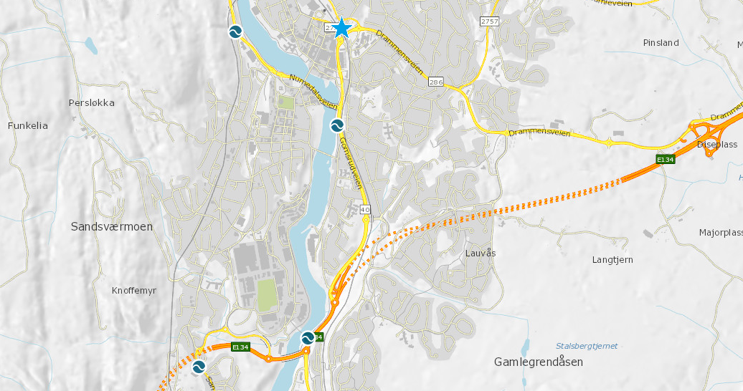

Øvre Eiker kommune
Juni 2022: Ett operativt sykkeltellepunkt. I løpet av 2022 vil ett til komme opp. Er det midler igjen, vil også RV350-forslaget (punkt B-2 over) bli prioritert.
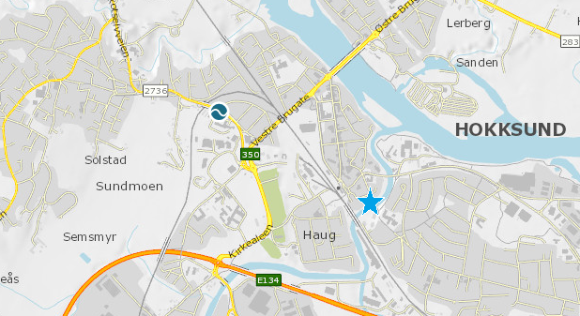

Drammen kommune
Juni 2022: Tre operative sykkeltellepunkter. Ett tellepunkt til blir tilgengelig sommer/høst 2022. Er det midler igjen, vil også E134-forslaget (punkt B-3 over) bli prioritert. Otus3D-telleutstyret, som beskrevet over i punkt A, kommer i tillegg (markert med røde firkanter). Tellebarometeret ved Nedre Strandgate (markert med blå firkant) teller også elsparkesykler, og vil dermed ikke kunne legges på trafikkdata.no. Det er også berammet inn en sykkelteller langs sykkelvegen til det nye sykehuset på Brakerøya, men denne vil komme opp etter 2023.
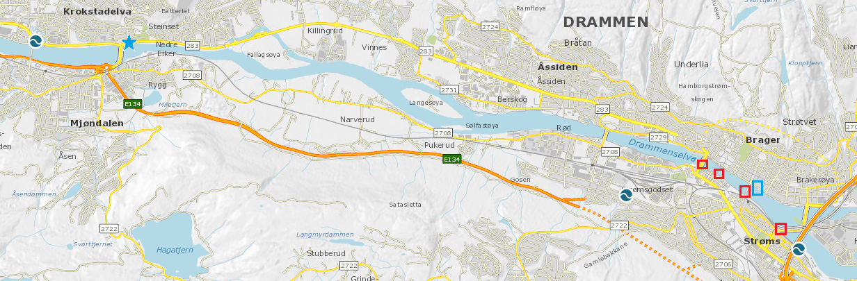

Lier kommune
Mars 2022: To operative sykkeltellepunkter. Sommer/høst 2022: Totalt tre tellepunkt. Er det midler igjen vil også E134-forslaget over (B-2) og ytterligere punkt (D over) bli satt opp.
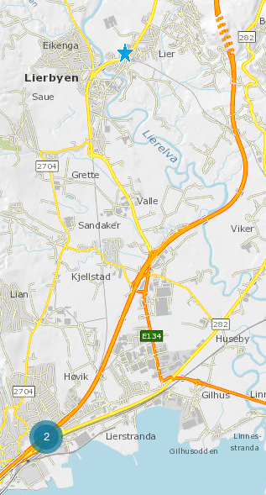

Sak 13/22 Eventuelt

Vedlegg 1 Møtereferat ATM-utvalget nr. 02/22 – 1. april 2022
Møtereferat ATM-utvalget
Møte nr. 02/22 – 2022-04-01
Til stede | ATM-utvalget:  Monica Myrvold Berg, ordfører, Drammen kommune (leder)  Gunn Cecilie Ringdal, ordfører, Lier kommune (på teams)  Knut Kvale, ordfører, Øvre Eiker kommune (på teams)  Kari Anne Sand, ordfører, Kongsberg kommune (på teams)  Olav Skinnes, fylkesråd samferdsel, Viken fylkeskommune (på teams)  Fred Anton Mykland, avdelingsdirektør, Statens Vegvesen, transport og samfunn, transport øst  Benedicte Bruun-Lie, seksjonsleder, Jernbanedirektoratet  Fra administrasjonen:  Per Morstad, kommunedirektør, Kongsberg kommune  Trude Andresen, kommunedirektør, Øvre Eiker kommune  Elisabeth Enger, rådmann, Drammen kommune  Sikke Næsheim, kommunedirektør, Lier kommune  Fra Buskerudbysekretariatet:  Trond Solem  Ingunn Larsen  Jomar L. Langeland  Gun Kjenseth  Olav Fosli (på teams)  Tor Atle Odberg (på teams)  Kari Marie Swensen
Forfall | Gunhild Dalaker Tuseth, avdelingsdirektør, Statsforvalteren i Oslo og Viken
Møtested | Drammen kommune, rådhuset/formannskapssalen
Møtetid | Fredag 1. april 2022 kl. 0900-0915

Innkalling og dagsorden godkjent.

Sak 07/22 Referat fra ATM-utvalget 18.02.2022
Konklusjon: Referat godkjent.
Sak 08/22 Oversendelse av faglig grunnlag for forhandlinger om en byvekstavtale for Buskerudbyen med anmodning om oppstart av forhandlinger
Monica Myrvold Berg orienterte. Det lokale forhandlingsgrunnlaget er behandlet og vedtatt i alle kommunestyrer og i fylkestinget i Viken fylkeskommune 30. mars.
Innspill i møtet:
Leder opplyste at hun har henvendt seg til stortingspresidenten og bedt om at ATM-utvalget får møte med Buskerudbenken på Stortinget. I forbindelse med saken vil det bli sendt ut en kronikk fra ordførerne og fylkesråden. Dette er en glad-sak! Det er nå jobben starter. Ordførerne sjekker endelig ut formuleringene i oversendelsesbrevet til Samferdselsdepartementet.
Konklusjon: Faglig grunnlag for forhandlinger om en byvekstavtale for Buskerudbyen oversendes Samferdselsdepartementet. Leder av ATM-utvalget ber om et møte med Samferdselsministeren for å drøfte videre prosess for forhandlinger.

Sak 09/22 Eventuelt
Ingen saker.

Vedlegg 2 ATM-utvalgets sak 11/22 – oversikt over tidligere vedtak

Den 02.09.2020 mottok Buskerudbysamarbeidet brev fra daværende samferdselsminister Hareide om videre arbeid med byvekstavtale hvor det fremkommer at (vår utheving):
«Samferdselsdepartementet er ikke prinsipielt imot at det kan inngås byvekstavtale uten bompengepakke, men antar at det i praksis vil kunne bli krevende å nå målene for en slik avtale bl.a. knyttet til nullvekst i persontransporten med bil …
… Samferdselsdepartementet mener i utgangspunktet at en ev. framtidig byvekstavtale må bygge på en bypakke/bompengepakke, men er åpne for at andre alternativer kan vurderes gitt at vi når nullvekstmålet. For at det skal være interessant for staten å gå videre med en prosess som grunnlag for en mulig framtidig byvekstavtale, mener departementet at Buskerudbyen – i samråd med Statens vegvesen - på faglig grunnlag også bør utrede alternativer som har en form for bompengefinansiert bypakke som underlag. Virkemiddelbruk og måloppnåelse med og uten bompenger kan på denne måten vurderes opp mot hverandre før det tas stilling til hvilken tiltakspakke og virkemiddelbruk som bør legges til grunn for en ev. framtidig byvekstavtale.»
Med dette som utgangspunkt vedtok ATM-utvalget den 25.09.2020 følgende:
«I lys av nytt nullvekstmål og brevet fra Samferdselsdepartementet datert 2. september, er det behov for å utarbeide nytt kunnskapsgrunnlag. Buskerudbyen har vært klare på utgangspunktet om en effektiv og målretta byvekstavtale, der nullvekstmålet kan nås uten bompengefinansiering.
Det anbefales i første omgang å lage en sak om mandat for utarbeidelse av nytt kunnskapsgrunnlag for behandling i Buskerudbyens organer og politiske organer i kommuner og fylkeskommunen. Det legges til grunn for mandatet at det skal utredes hvordan det nye nullvekstmålet skal forstås og kan nås uten bompengefinansiering.
Når resultatet av denne utredningen foreligger, vurderes det om andre alternativer skal utredes, herunder alternativer for ulike former for bompengefinansiering.»
I sak 32/20 om «Mandat for faglig utredning av byvekstavtale» i ATM-utvalgets møte 27. november 2020 refereres det i saksfremlegget en e-post fra Statens vegvesen datert 12. november hvor det pekes på at:
«Etter vår faglige vurdering, bør det gjøres en avveining av hvor omfattende utredningsarbeid skal være, i forhold til de signalene som er gitt i brevet fra statsråden. Vi viser også til at statsråden i brevet signaliserer at Buskerudbyen i tillegg bør utrede alternativer som har en form for bompengefinansiert bypakke som underlag. På denne måten kan virkemiddelbruk og måloppnåelse med og uten bompenger vurderes opp mot hverandre, før det tas stilling til hvilken tiltakspakke og virkemiddelbruk som bør legges til grunn for en ev. framtidig byvekstavtale. Etter vår oppfatning blir ikke dette svart ut her, noe som vil kunne forsinke prosessen mot byvekstavtaleforhandlinger.»
I ATM-utvalgets møtereferat fra møte 27. november 2021 fremkommer det at:
«Det ble bedt om at David Ramslien utdypet nærmere hvordan Buskerudbyen nå følger opp Samferdselsministeren tilbakemelding i brev av 2. september og Statens Vegvesens merknad i møte i administrativ styringsgruppe gjengitt i saksdokumentet.
David Ramslien bekreftet at Buskerudbyen er klar over at det stilles krav om et sammenligningsgrunnlag, og at det kan bli stilt forventninger om ytterligere utredninger dersom det ikke vil foreligge.
Gunn Cecilie Ringdal påpekte at departementet har bedt om et utredningsalternativ med bommer kun for å ha et sammenligningsgrunnlag. Hun var bekymret for hvor lang tid en ville måtte bruke før en kom til forhandlingsbordet med staten om en byvekstavtale dersom det ble behov for flere etterfølgende utredninger.
David Ramslien påpekte at det for departementet kan være interessant å se hvordan et konsept uten bommer vil stå seg i forhold til den bypakka som tidligere har vært utredet. Et slikt sammenligningsgrunnlag vil styrke utredningsarbeidet og alternativene uten bommer som nå skal utredes. Det var enighet om at sekretariatet bør følge dette opp i det videre utredningsarbeidet
Konklusjon: Forslag til felles politisk saksfremlegg med mandat for faglig utredning av byvekstavtale for Buskerudbyen uten bompengefinansiering anbefales og oversendes for lokalpolitisk behandling i kommunene og Viken fylkeskommune.»
I en likelydende politisk sak vinteren 2021 ga de respektive kommunestyrene og Viken fylkeskommune tilslutning til mandat for faglig utredning av byvekstavtale for Buskerudbyen uten bompengefinansiering. I mandatet fremkommer følgende om bompengefinansiering:
«Overordnet lokalpolitisk føring og hovedprioriteringer
Det er enighet i Buskerudbysamarbeidet om å jobbe for en effektiv og målrettet byvekstavtale uten bompengefinansiering. Denne overordnede lokalpolitiske føringen legges til grunn for alternativene som skal inngå i den faglige utredningen, og innebærer en satsing på tiltak som påvirker transportetterspørselen, reduserer bilbruk og gir bedre utnyttelse av eksisterende infrastruktur. Dette betyr at større vegprosjekter som krever bompengefinansiering ikke vil inngå i denne utredningen.»
Det lokale forhandlingsgrunnlaget er behandlet og vedtatt i alle kommunestyrer og i fylkestinget i Viken fylkeskommune 30. mars. I ATM-utvalgets møte 1. april ble det fattet følgende konklusjon:
«Faglig grunnlag for forhandlinger om en byvekstavtale for Buskerudbyen oversendes Samferdselsdepartementet. Leder av ATM-utvalget ber om et møte med Samferdselsministeren for å drøfte videre prosess for forhandlinger.»
Den 4. april ble vedlagte oversendelsesbrev til Samferdselsdepartementet sendt med anmodning om oppstart av forhandlinger om en byvekstavtale.
Den 25. april gjennomførte ledelsen i ATM-utvalget et møte med Buskerudbenken på Stortinget hvor det ble besluttet å sende et brev fra leder av ATM-utvalget og Buskerudbenken med anmodning om et møte med samferdselsministeren.
Samferdselsministeren sendte et svarbrev til Buskerudbysamarbeidet 12. mai hvor det blant annet fremkommer at:
«… Samferdselsdepartementet har tidligere uttalt at Buskerudbyen bør utrede minst ett alternativ med en bompengefinansiert bypakke som underlag. Vi merker oss at dette ikke er fulgt opp.
Buskerudbyen har i sitt grunnlagsmateriale bl.a. forutsatt en betydelig nedgang i trafikken som følge av hjemmekontor, digitale møter og kontorfellesskap. Jeg mener det er behov for å vinne mer erfaring med de totale effektene av hjemmekontor, digitale møter og kontorfellesskap og hvordan disse påvirker målformuleringer og måloppnåelse. Dette gjelder alle byområder.
I lys av den økonomiske situasjonen må ambisjonsnivået i samferdselssektoren vurderes nærmere. Dette vil kunne få konsekvenser for byområdene som er omfattet av byvekstavtaleordningen. Per i dag er det inngått byvekstavtale med de fire største byene. De fem neste byområdene som står for tur er Tromsø, Grenland, Nedre Glomma, Kristiansand og Buskerudbyen. Nylig har regjeringen innledet forhandlinger med Tromsø …
… Jeg vurderer ut fra dette at tidspunktet ikke er riktig for å starte forhandlinger om byvekstavtale for Buskerudbyen nå. Jeg ønsker i stedet å tilby Buskerudbyen en ny belønningsavtale fra 2022. Departementet vil komme tilbake med et konkret forslag til ny belønningsavtale i løpet av kort tid. Etter at vi har høstet erfaring med utviklingen på bakgrunn av dette og vinner mer erfaring fra Buskerudbyen og andre sammenliknbare byområder, vil jeg komme tilbake til om det er aktuelt med ev. byvekstforhandlinger.»
Ny belønningsordning for Buskerudbyen er også omtalt på regjeringen.no

